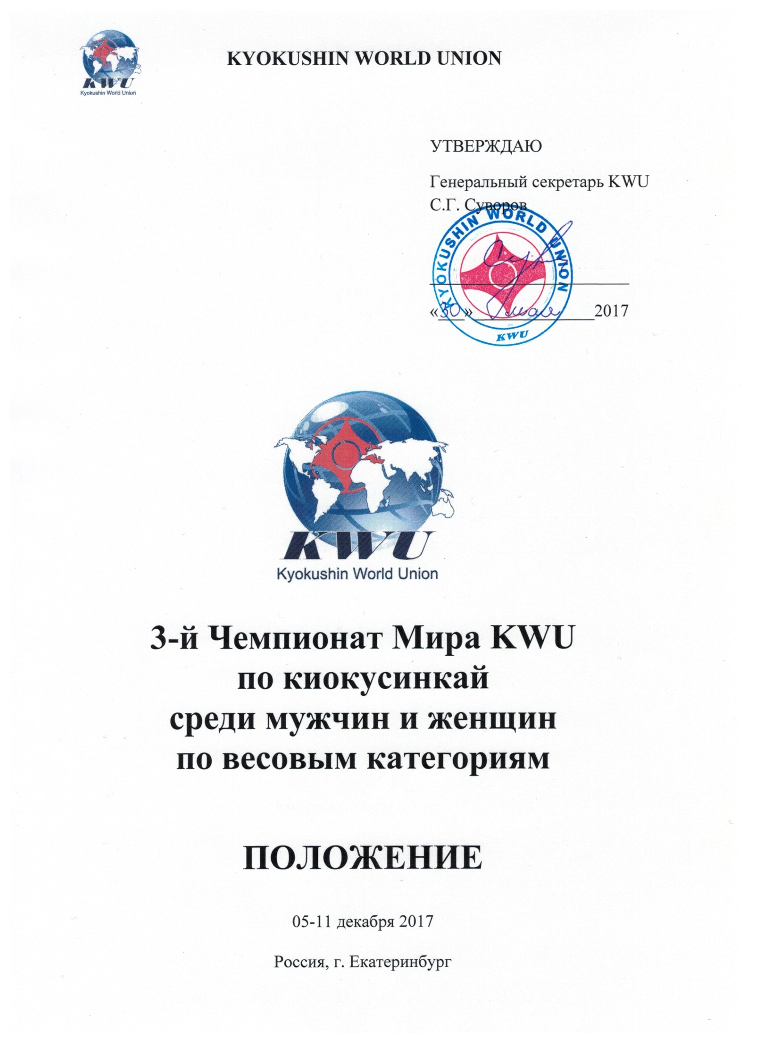
3-й Чемпионат мира KWU по киокусинкай среди мужчин и женщин по весовым категориям

Даты проведения: 05-11 декабря 2017 года.
Условия допуска к участию в Чемпионате
К участию в Чемпионате мира допускаются представители национальных федераций, прошедшие отбор на национальных чемпионатах с приглашением всех заинтересованных групп киокусинкай в данной стране, в возрасте от 18 лет со стилевой квалификацией не ниже 4-го кю.

Время и место проведения национальных отборочных соревнований определяется совместно представителями международных организаций, указанных в разделе «members» на сайте www.kwunion.com.
Результаты отборочных соревнований необходимо направить в офис KWU по электронной почте – champ@kwu2017.com

Расписание мероприятий
Дата | Время | Мероприятие | Участники
05 декабря | весь день | приезд судей | судьи
06 декабря | 14:00 – 20:00 | судейский семинар | судьи
07 декабря | весь день | приезд команд | руководители,  спортсмены,  тренеры,  врачи,  зрители
07 декабря | 10:00 – 14:00 | судейский семинар | судьи
08 декабря | 10:00 – 18:00 | мандатная комиссия | тренеры,  спортсмены,
08 декабря | 10:00 – 14:00 | судейский семинар | судьи
08 декабря | 18:00 | общее собрание | судьи,  спортсмены,  руководители,  тренеры
09 декабря | 10:00 | предварительные поединки (до финалов) | все
10 декабря | 17:00 | торжественное открытие | все
10 декабря | 17:30 | финальные поединки | все
10 декабря | после каждого поединка | награждение | все
10 декабря | 22:00 | сайонара | по приглашениям
11 декабря | Выезд из гостиницы до 12:00 | дата отъезда | все

Финансовые условия
Стартовый взнос с участников соревнований не взимается.

KWU берет на себя следующие расходы:
- проживание утверждённых судей в двухместных номерах аккредитованного отеля с 5 по 11 декабря (полный пансион);
- проживание бойцов в двухместных номерах аккредитованного отеля с 7 по 11 декабря (полупансион);
- обеды для бойцов в дни турнира – 9 и 10 декабря.
- трансфер для бойцов и утверждённых судей по маршруту: аэропорт Екатеринбурга – отель – аэропорт Екатеринбурга.

Регистрация для подачи заявок
Регистрация для подачи заявок доступна в режиме онлайн на сайте www.kwu2017.com.
Доступ к регистрации предоставляется по запросу руководителей групп киокусинкай в стране после подтверждения о проведении национальных отборочных соревнований. Запрос необходимо направить в Оргкомитет турнира по электронной почте - champ@kwu2017.com.
Срок регистрации строго до: 01.10.2017

Оргкомитет – champ@kwu2017.com, +7-495-640-23-63.

Общие правила
Соревнования проводятся по правилам KWU, которые размещены на официальном сайте – www.kwunion.com.

Судьи
Официальный список судей будет утверждён KWU из числа аккредитованных судей KWU и опубликован на официальном сайте Чемпионата мира – www.kwu2017.com.
Желающие пройти семинар с 6 по 8 декабря 2017 года в г. Екатеринбурге должны подать заявку на e-mail champ@kwu2017.com с указанием «judging seminar» в теме письма. Все расходы оплачиваются самостоятельно.
Главный судья ЧМ – Юрий Трутнев, 5-й дан, Россия.
Заместитель главного судьи – Рамиль Габбасов, 5-й дан, Россия.

Награды
Условия подведения итогов
Спортивные соревнования по кумитэ проводятся по системе с выбыванием после одного поражения. В каждой весовой категории разыгрывается два 3-х места (бои за 3-е место не проводятся).

Награждение победителей и призеров
Победители и призеры соревнований (1-3 место) награждаются медалями и дипломами, а также кубками соответствующих степеней.

Антидопинговый контроль
Призеры с 1 по 3 места проходят допинг-тест в соответствии с правилами Всемирного антидопингового агентства (WADA).
Место проведения:
Дворец игровых видов спорта (ДИВС)
620027, Свердловская обл., г. Екатеринбург, Олимпийская наб., д. 3.
http://divsport.ru/
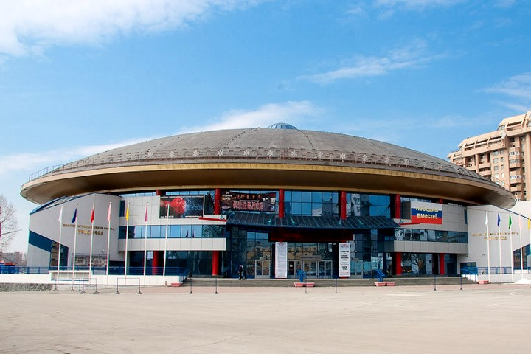

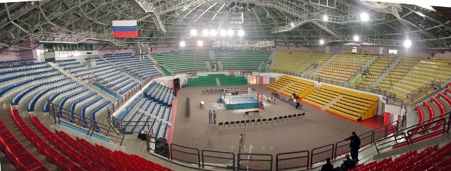

Cостав команд:
- официальный тренер команды;
- участники – 1 человек от страны в каждой весовой категории;
- официальный врач команды.

Квота для WKO Shinkyokushinkai
По вопросам участия спортсменам из WKO Shinkyokushinkai необходимо связаться со своим бранч-чифом и проинформировать головной офис WKO о своём запросе на участие в чемпионате мира KWU.

Весовые категории:
№ п/п | Возрастная категория (дисциплина) | Весовая категория
1 | мужчины (18 лет и старше, кумитэ) | 60, 65, 70, 75, 80, 85, 90, 95, 95+
2 | женщины (18 лет и старше, кумитэ) | 50, 55, 60, 65, 70, 70+

Возраст участника определяется на день прохождения мандатной комиссии, то есть на 08 декабря 2017 года.

Требования к участникам соревнований
На мандатной комиссии руководитель команды предоставляет оригинал заявки, а каждый участник должен иметь следующие документы:
- паспорт;
- допуск спортивного врача к участию в соревнованиях (на английском языке), выданный не ранее 8 ноября 2017 г.;
- HIV antibodies test certificate (на английском языке), выданный не ранее 8 ноября 2017 г.;
- HBV antibodies test certificate (на английском языке), выданный не ранее 8 ноября 2017 г;
- HCV antibodies test certificate (на английском языке), выданный не ранее 8 ноября 2017 г;
- договор страхования от несчастного случая, действительный на момент соревнований (оригинал, на английском языке);
- письменное заявление участника – Приложение № 1.

Снаряжение:
Каждый участник, допущенный к соревнованиям, должен иметь:
- белое доги и пояс, соответствующий квалификации участника;
- индивидуальную раковину на пах (для мужчин – обязательно, для женщин – по желанию);
- протекторы на голень и подъем стопы (для женщин – обязательно);
- нагрудник установленного образца (для женщин – обязательно);
- капа (протектор ротовой полости), цвет белый – по желанию. Если на зубах установлены брэкеты, то капа обязательна.
Все средства защиты должны быть промаркированы KWU.

ВНИМАНИЕ! Все средства защиты являются строго индивидуальными!

Регламент поединков:
Мужчины:
Отборочные бои: 2 мин + 2 мин + 2 мин.
Полуфинальные и финальные бои: 3 мин + 2 мин + 2 мин.
Женщины:
Отборочные бои: 2 мин + 2 мин + 2 мин.
Полуфинальные и финальные бои: 3 мин + 2 мин + 2 мин.

Разница в весе при определении победителя не учитывается.

Проживание:
Аккредитованный отель 3-го чемпионата мира KWU – «Атриум Палас Отель».
г. Екатеринбург, улица Куйбышева, 44.

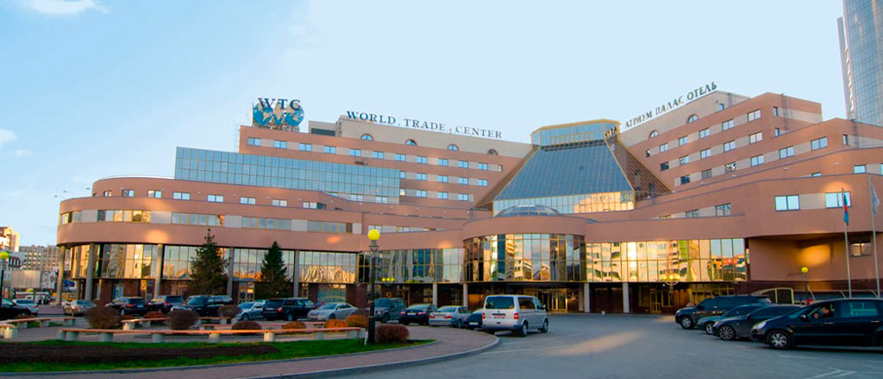

Все категории участников размещаются в трех гостиницах, которые расположены на одной площади с «Атриум Палас Отель».
Бронирование гостиницы осуществляется только через e-mail champ@kwu2017.com с указанием в теме письма «Hotels».
KWU самостоятельно бронирует номера для зарегистрированных бойцов и утверждённых судей, поэтому отдельную заявку для них присылать не нужно.

Добро пожаловать в Екатеринбург!

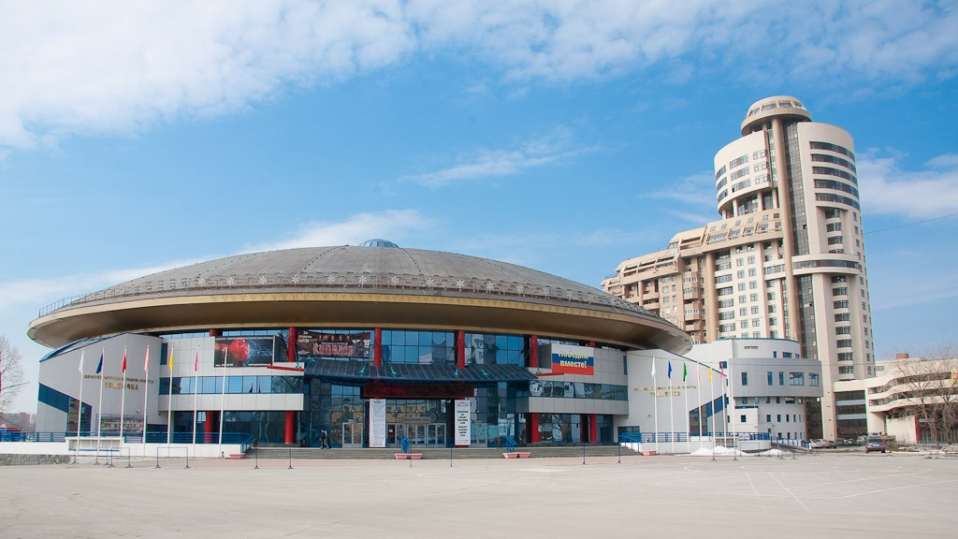

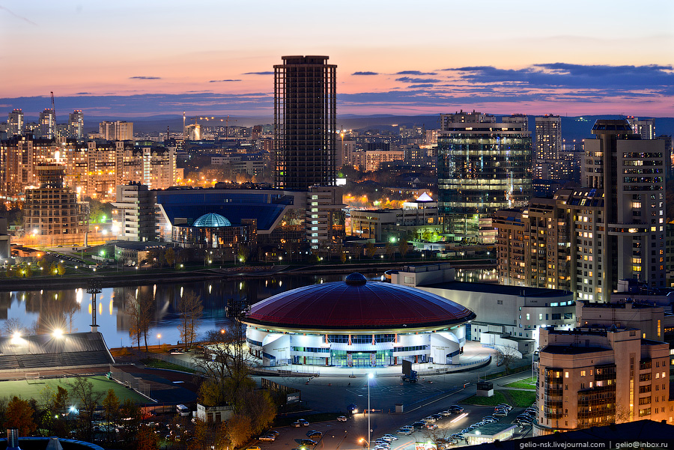

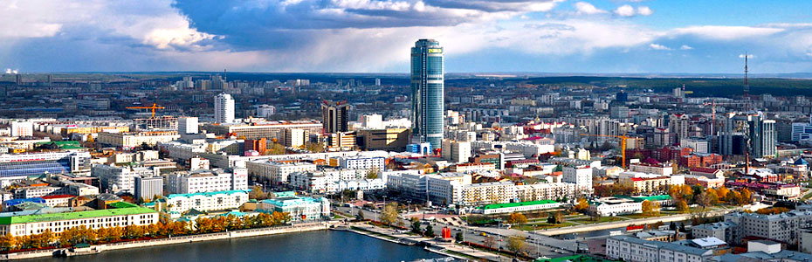

Приложение № 1 – заявление участника

Главному судье Ю.П.Трутневу

От____________________________________
(Ф.И.О.)

Паспорт серия________№____________

Кем и когда выдан______________________

______________________________________

ЗАЯВЛЕНИЕ

Прошу Вас допустить меня _____________________________________________________
(Ф.И.О.)

__________________________________________________________________________________
к участию в 3-м Чемпионате мира KWU по киокусинкай среди мужчин и женщин по весовым категориям, который состоится 05-11 декабря 2017 г. во Дворце игровых видов спорта (ДИВС) по адресу: Россия, 620027 Свердловская обл., г. Екатеринбург, Олимпийская наб., д.3.

В случае получения мною травм и связанных с ними последствий, а также иных неблагоприятных последствий во время участия в соревновании, в том числе вследствие применения разрешенной или не разрешенной Правилами соревнований техники, и/или при нахождении в помещении, где проводятся данные соревнования, или проходит подготовка к данным соревнованиям, претензий к главному судье, организаторам турнира, тренерскому составу и собственникам помещений, в которых проводятся соревнования, иметь не буду.
С Правилами соревнований по киокусинкай ознакомлен, полностью осознаю, что киокусинкай является контактным единоборством, и понимаю возможность получения мною травм и иных неблагоприятных последствий.
_________________________________________________ __________________
Фамилия, имя, отчество собственноручно подпись

__________________
дата

